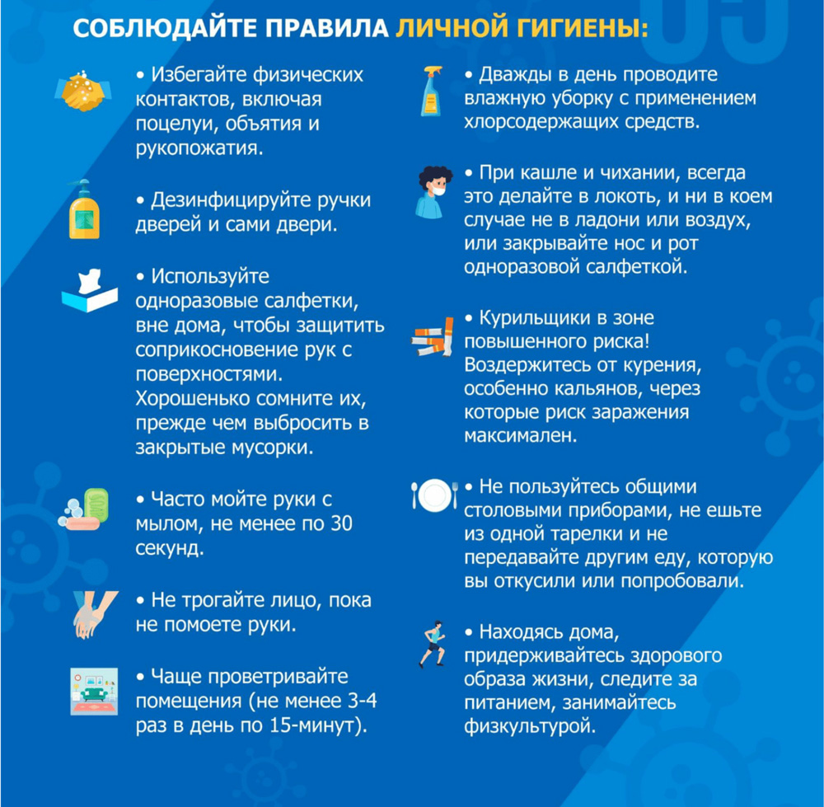
Общие правила гигиены.

Пандемия коронавируса в самом разгаре, а это значит, что время закрепить некоторые правила, чтобы избежать заражения вирусом COVID-19. Все элементарно и просто, поэтому следуйте правилам, и тогда вам удастся оставаться здоровым.
Правило 1.
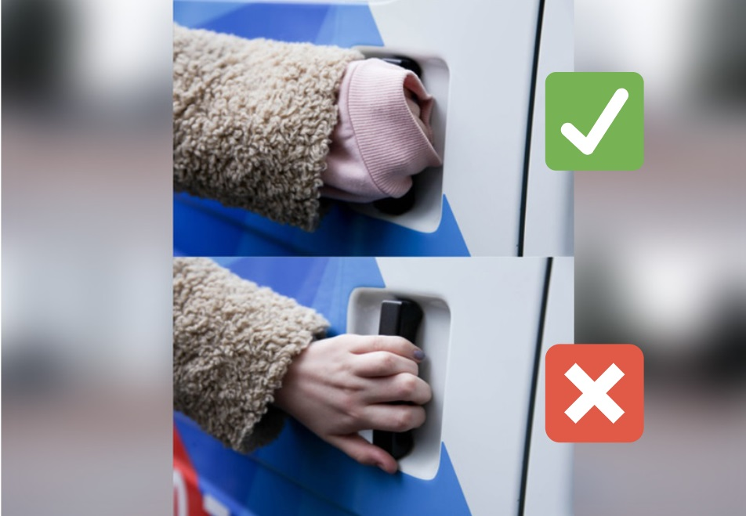
Если вы пользуетесь общественным транспортом, то старайтесь избегать прикосновений к поручням или ручкам. Делайте это, стянув рукав куртки или кофты до кончиков пальцев.

Правило 2.
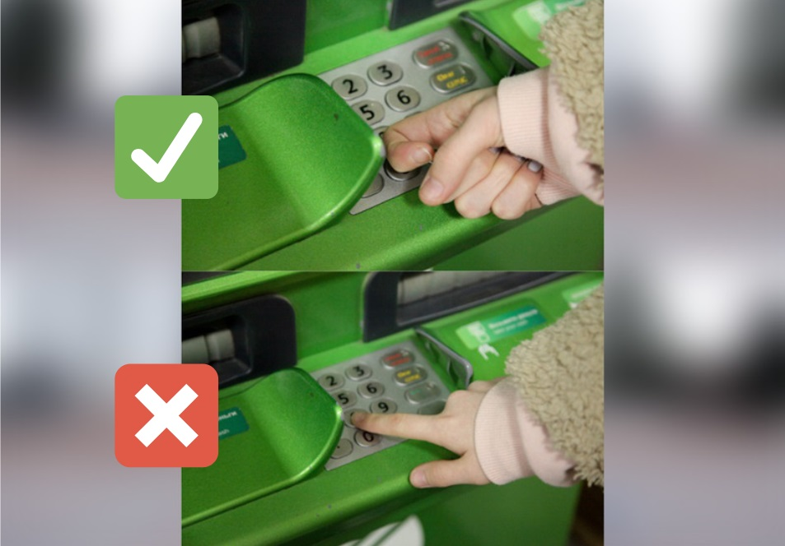
Деньги — опасный переносчик коронавируса. При использовании банкомата набирайте кнопки не кончиком пальца, а фалангой пальца на сгибе. Это менее контактирующая с лицом часть руки.
Правило 3.
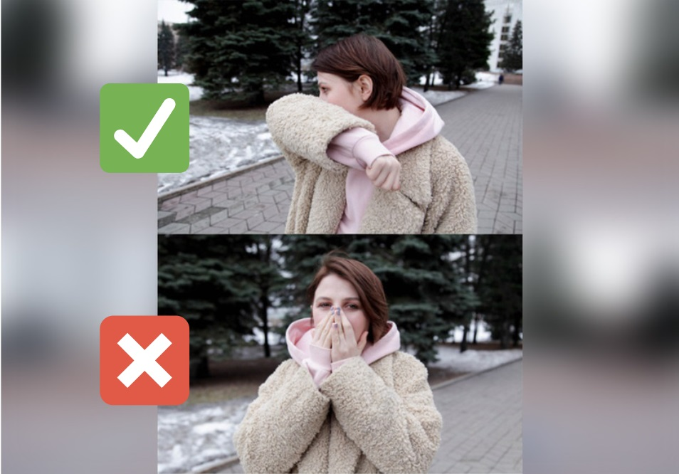
Если вы чихаете, то прикрываться стоит не ладонью. Чихать нужно в локоть. Можно воспользоваться также одноразовой салфеткой, и затем сразу ее выкинуть.
Правило 4.
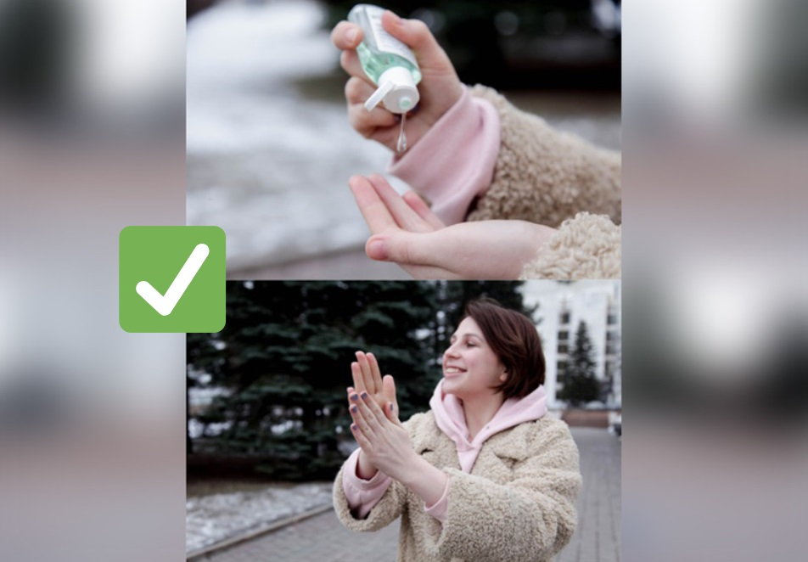
Для профилактики пользуйтесь антисептиком. Он поможет снизить возможность заражения.
Правило 5.
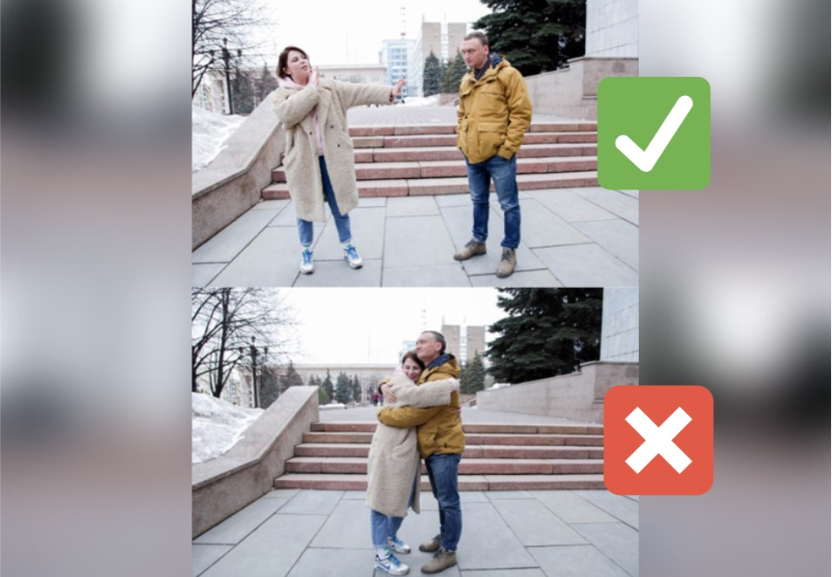
Инфекция передается от больного человека к здоровому при близких контактах. Так что пока следует забыть о приветственных рукопожатиях.
Правило 6.
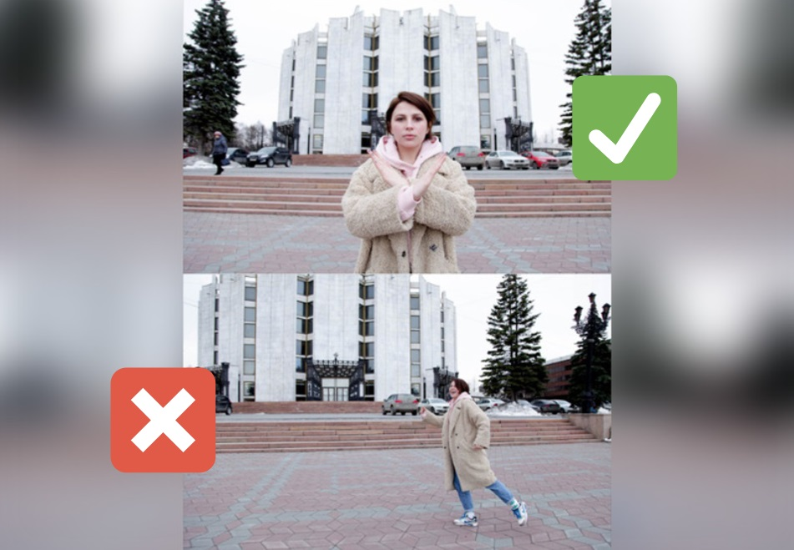
Избегайте посещения мест с массовым скоплением людей. Не стоит надеяться на добросовестность незнакомцев.
Правило 7.
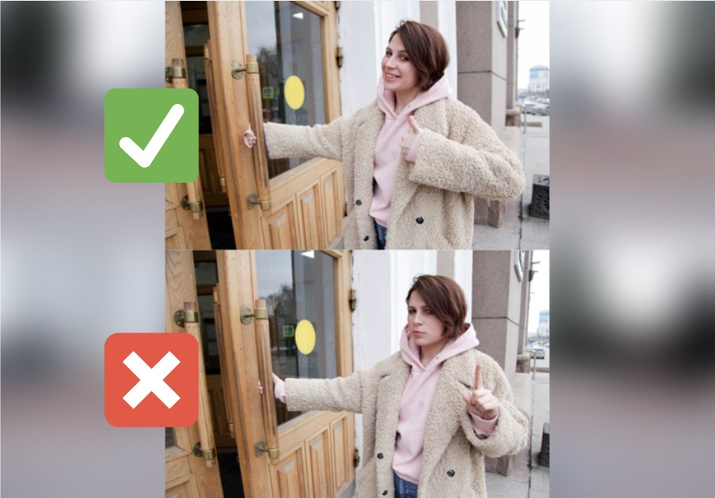
Открывать двери следует также, накрыв ладонь одеждой.

Правило 8.
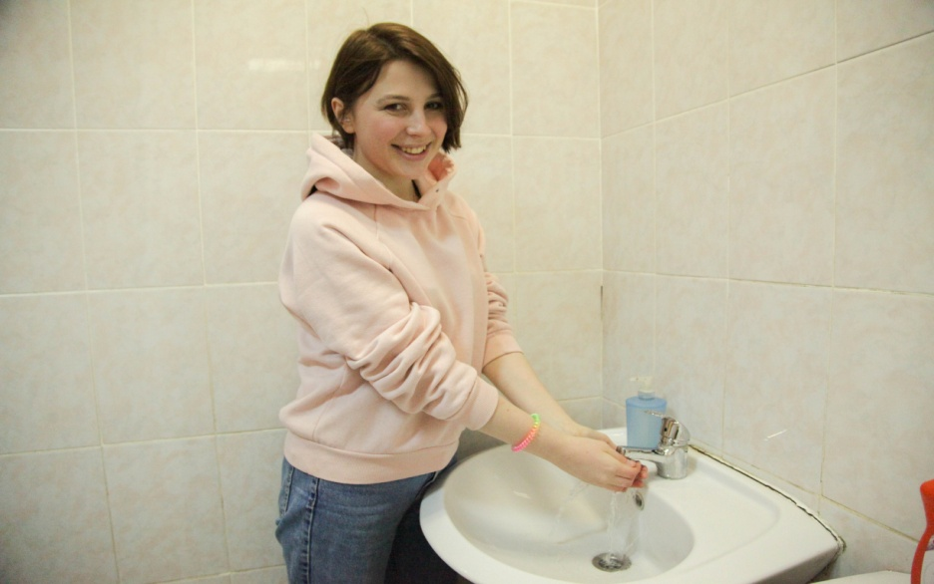
Всегда мойте руки. Пришли на работу — помыли руки, пришли с обеда — помыли руки, вернулись домой — и, конечно, снова вымыли руки.

Правило 9.

